Software-Entwicklung
Interaktive Anwendungen und Inhalte in internetfähige Devices integrieren
Wind River lizenziert Adobe Flash Player, Flash Lite und Adobe Air
Wind River wird Adobe Flash Player 10.1, Adobe AIR 2.x und Adobe Flash Lite 4.x zusammen mit seinen Plattformen für die Entwicklung von Internet Devices lizenzieren und vertreiben. Hersteller von mobilen Geräten und Unterhaltungselektronik sparen dadurch Zeit und Kosten, die sie sonst für die Integration und Zertifizierung ihrer Produkte für Adobe Flash aufwenden müssten. Wind River unterstützt sie zusätzlich mit technischem Support. Die erste Lösung, bei der das realisiert wird, ist Wind Rivers Platform for Android. Weltweit gestattet Adobe nur acht Unternehmen die Lizenzierung und den Vertrieb dieser Produkte an weltweite Kunden.
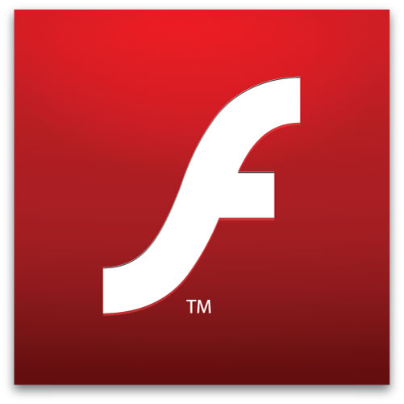

Weiteres Bildmaterial unter: http://windriver.talkabout.de
Content, der mit Adobes Flash-Technologie erstellt wurde, erreicht jetzt bereits mehr als 98 Prozent aller Internet-Desktops und wird laut Prognosen bis Ende 2012 auf über 250 Millionen Smartphones laufen. Wind Rivers Technologie wird von Entwicklern von embedded und mobilen Geräten in einer Vielzahl von Branchen eingesetzt, die ihre Lösungen durch die Integration der Adobe Flash-Produkte und Adobe Air schneller zur Marktreife bringen können. Die Anwender dieser internetfähigen Geräte wie Smartphones, PCs, Tablets, TV-Geräte oder andere erhalten dynamische, personalisierte Web-Inhalte, Multimedia-Dateien werden verzögerungslos ausgeführt.
Die Integration der Produkte ist das Ergebnis einer Partnerschaft zwischen Wind River und Adobe, in deren Rahmen Wind River auch das Open Screen Project (OSP) unterstützt. Gemeinsam mit Adobe arbeiten rund 70 Branchenvertreter im Rahmen des OSP gemeinsam daran, eine einheitliche Laufzeitumgebung für Mobiltelefone, PCs und andere Geräte aus dem Bereich Unterhaltungselektronik zu entwickeln. Ziel ist es, bestehende Grenzen bei der Wiedergabe von Inhalten und Applikationen auf Bildschirmen aller Art zu beseitigen. Im Fokus der Initiative stehen die Produkte der Adobe Flash Platform, die zum essentiellen Bestandteil aller Browser werden soll.
Verfügbarkeit
Adobe Flash Player 10.1 Lizenzen und Support sind ab sofort bei Wind River verfügbar. Lizenzen und Support für Adobe Air werden im Zuge der Einführung von Adobe Air für den Markt für embedded und mobile Geräte erhältlich sein. Mehr Informationen stehen unter http://www.windriver.com/announces/adobe-flash-lite-certification/ zur Verfügung.
***
Über Wind River
Wind River, hundertprozentige Tochter der Intel Corporation (NASDAQ: INTC), ist einer der führenden Hersteller von embedded und mobile Software und zählt seit 1981 zu den Pionieren von Computersystemen in Embedded Devices. Über 500 Millionen Produkte laufen mit Technologie von Wind River. Das Unternehmen hat seinen Hauptsitz in Alameda, Kalifornien, und Niederlassungen in mehr als 15 Ländern. Weitere Informationen unter www.windriver.com sowie www.blogs.windriver.com

Pressekontakt:
Pressoffice Wind River
http://windriver.talkabout.de

talkabout communications gmbh
Ursula Schemm
81541 München
Tel.: +49 89 459954-24
E-Mail: uschemm@talkabout.de
Internet: http://www.talkabout.de

Wind River GmbH
Evelyn Hochholzer
85737 Ismaning
Tel.: +49 89 962445-120
E-Mail: evi.hochholzer@windriver.com
Internet: http://www.windriver.com

